De hefboomwet. NAAM: ___________________________
Nodig: hefboom (strip met gaatjes), statief, statiefklem, 6 gewichtjes van 50 g.

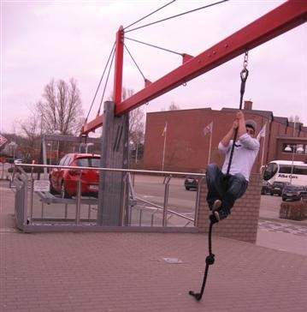
1. We gaan onderzoeken wanneer een hefboom in evenwicht is.
Bekijk de opstelling van figuur 1.
kracht F₁
kracht F₂
arm r₁
arm r₂
Eerst zelf evenwicht maken!
Fig. 1

2. Op elk gewichtje van 50 g werkt een zwaartekracht van __________________.
Hang ergens links één groep gewichtjes en rechts ook zoals in figuur 1.
Zorg er voor dat de hefboom zo goed mogelijk in evenwicht is (horizontaal staat).

Links van het draaipunt |  |  |  | Rechts van het draaipunt
aantal gewichtjes | F₁ in . . . | r₁ in . . . | F₁ . r₁ | aantal gewichtjes | F₂ in . . . | r₂ in . . . | F₂ . r₂
1 | 0,5 | 25 |  | 2
3 |  | 12,5

4. Wat valt je op als je de getallen in kolom 4 en 8 met elkaar vergelijkt?
__________________________________________________________________________________

5. Zo hebben we de hefboomwet ontdekt:
In formulevorm: _________________________________________________________________
In woorden: Als arm 1 ________________________________________________ dan arm 2
dan is ____________________________________________________________
6. Toepassing:
Een wip is 6 m lang, dus 3 m links en 3 m rechts van het draaipunt.
Jij zit helemaal links op de wip en je bent 60 kg dus de zwaartekracht is ________ N.
Aan de rechterkant staat een kist op de wip van 1100 N. De wip is in evenwicht.
Bereken de afstand van kist tot draaipunt.
__________________________________________________________________________________
__________________________________________________________________________________
__________________________________________________________________________________
7. Conclusie:
Als een hefboom in evenwicht is geldt de formule:
__________________________________________________________________________________
Ofwel de hefboomwet in woorden:
__________________________________________________________________________________
__________________________________________________________________________________

